HEART- terms assignment

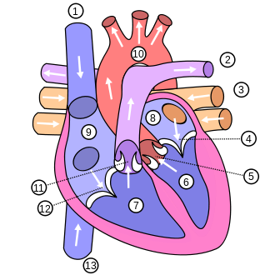
Trojcípá chlopeň Superior Vena Cava
Plicní tepna Pulmonary Vein
Plicní žíla Inferior Vena Cava
Levá komora Pulmonary Altery
Pravá komora Mitral Valve
Levá síň Aorta
Pravá síň Aortic Valve
Mitrální chlopeň Left Atrium
Plicní chlopeň Right Atrium
Horní dutá žíla Right Ventricle
Dolní dutá žíla Left Ventricle
Aortální chlopeň Pulmonary Valve
Aorta Tricuspid Valve

